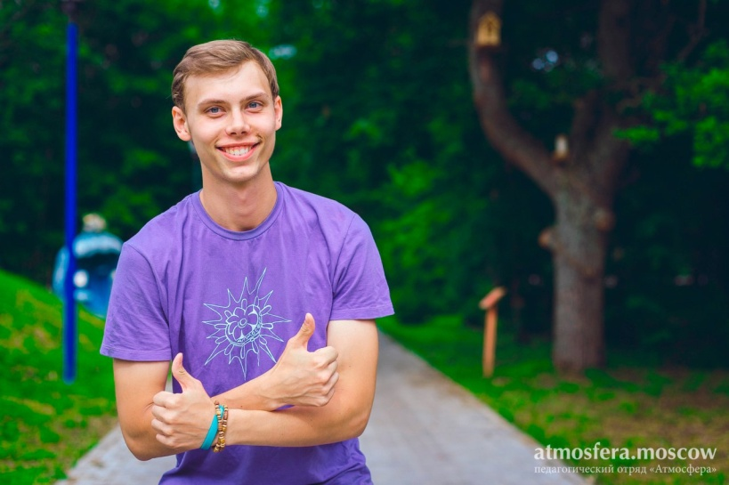
— Для начала вернемся на год назад. Перед турниром ваша команда не находилась в числе фаворитов турнира, но вопреки всему вы без поражений дошли до финала и завоевали заветный трофей. В чем заключался ваш успех?
— Да, перед прошлогодним турниром мы сами не знали докуда дойдём и на что способны. Это было связано как с тем, что половина команды была травмирована, так и с тем, что очень не хватало совместных тренировок.
Я считаю, что на момент начала игры, каждый игрок полностью собрался и сконцентрировался, что дало нам преимущество. Все-таки, не так давно мы играли этой командой на школьных соревнованиях, на чемпионате Москвы, а такие вещи просто так не проходят и не забываются. Каждый знал своё дело и старался делать его максимально хорошо, за что моей команде большое спасибо! Ведь как только один игрок начинает сыпаться, сыпаться начинают все. Мы же старались удержать планку до самой последней игры.
Ну и что греха таить, то незабываемое чувство, когда мы впервые выиграли турнир, будучи школьниками, это просто незабываемо. И нам безумно хотелось испытать его ещё раз. Скажу по секрету, как бы мы ни радовались этому в том году, это не сравнится с турниром 2013 года. Ну и есть ещё один интересный момент. Когда мы приехали на площадку, где приходила основная часть турнира 2016, мы сразу начали разминаться и придумывать что то и, что самое главное - придумали! Это обычное действие, которое волейболисты выполняют чуть ли не в повседневной жизни, для нас стало дополнительной фишкой, о которой наши соперники не знали до последнего момента. Все очень просто: низкий быстрый широкий пас на край сетки. Ничего необычного! Но для нас он сыграл невероятную роль во всех играх. Соперник был явно не готов к такому нападению от нашей команды, что позволило нам ни один раз реализовать этот нападающий удар. Если подытожить, то индивидуальный подход к каждому сопернику, собранность команды и новый, для нас на тот момент, нападающий удар дали нам какую-то новую искру, которая позволила нам дойти до финала с тем же энтузиазмом и количеством сил, которое было у нас в начале турнира.
— Расскажи как изменился турнир за последние годы?
— Для меня турнир изменился тем, что раньше это было мероприятие, которое организовывали для меня и таких же, как я, которые не знали всей внутренней кухни. Мы знали даты, знали место и знали, что будет здорово. Все остальное - подготовка призов, составление таблиц, все организационные моменты для меня как бы не существовали. Сейчас ситуация изменилась, и я тоже принимаю хоть и небольшое, но участие в организации. Это первое изменение, которое приходит мне в голову. Вид со стороны и изнутри этой «кухни» на турнир - разный. Я не могу не отметить, что вырос и уровень самого турнира. Это и уровень игры, и уровень организации, и уровень залов, в которых он проходит. К своему сожалению, я на себе начинаю осознавать, что выбраться на турнир с каждым годом все сложнее и сложнее, в том числе и из-за травмы. Многие выпускники со мной согласятся, что из-за работы и учебы это уже совсем не так просто, как будучи школьником, проводящим половину своего дня в школе и в спортзале. Турнир растёт! Это приятно осознавать и приятно принимать в этом участие. Чем больше команд, тем больше конкуренция! А конкуренция - это захватывающие игры команд одинакового уровня, которые могут очко в очко идти до самого баланса. Разве не этого мы все ждём от турнира?
— Что скажешь о турнирной сетке в этом году?
— Турнирная сетка, как и всегда, штука непредсказуемая. Поэтому я не особо настраивался на удачу или неудачу в жеребьёвке. С кем придётся играть, того и будем обыгрывать. Мы оказались в хорошей для нас группе, поэтому для нас важно не упустить это преимущество. Есть группа, где каждый мог бы поднять кубок над своей головой, так что когда будут идти игры этой группы, я не буду даже моргать. Нас ждут увлекательные игры!
— Бросишь все свои силы на площадку или все таки побережешь себя?
— Хороший вопрос... я сам над ним долго думал. Я буду играть, но до тех пор, пока не пойму, что нужно остановиться. За последние полгода я три раза успел повредить колено и снова восстановиться. Но по ощущениям, это все ненадолго. Поэтому здоровье важнее всего. Но так просто я не сдамся! Единственное чего я боюсь - это повредить ногу на турнире. Поэтому я найду баланс между «да я не убиваемый!» и «главное не сломаться». Надеюсь на игре это не отразиться, но в глубине души я понимаю, что такое бесследно не проходит. Но я не один, у меня команда, хорошая команда, на которую я могу положиться. Так что на поле я или нет - мы будем тащить.

